Pour vous occuper pendant les vacances (= las vacaciones)! Des défis ludiques !
Vous avez une liste de défis (= « desafíos » ou « retos » ) avec 3 niveaux différents, que vous pouvez choisir (¡ « Cada uno a su ritmo »! chacun à son rythme !) et m’envoyer ! C’est optionnel : vous pouvez relever un défi ou les défis que vous voulez, et prendre le niveau qui vous intéresse!
Si vous les acceptez : Vous devez recopier les défis sur votre cahier (quand il est nécessaire) et m’envoyer la photo ou le faire sur Word (ou Libreoffice) et m’envoyer le fichier, comme on fait d’habitude.
Pour vous enregistrer, vous pouvez le faire sur un téléphone ou sur l’ordinateur puis me l’envoyer aussi, via chat ou mail.
¡ VAMOS !
Desafíos | Nivel 1 | Nivel 2 |  | Nivel 3
Semana 13-19 abril

Desafío 1  CANCIONES | Escucha una música de la lista y apunta el título. ¿Cuál es la idea principal? ¿Qué has comprendido? Responde en francés.  (écouter une musique de la liste et noter le titre de la chanson choisie. Quelle est l’idée principale ? Qu’est-ce que tu as compris ? Répondre en français)  - Rozalén - Shakira  - Aitana - Melendi  - Álvaro Soler - Lleiva | ¿Quién canta la canción “Vivir”? ¿Cuál es el tema principal? ¿Te gusta la canción? Responde con 3 frases completas.  (Qui chante la chanson « vivir » ? Quel est le thème de la chanson ? Tu l’aimes ? Répondre avec 3 phrases complètes en espagnol) |  | Lee o canta (=chanter) el poema de Goytisolo y recopílalo (recopie-le) en tu cuaderno. Envíame la pista audio.  (Lire ou chanter le poème de Goytisolo et le recopier sur ton cahier. M’envoyer ensuite la piste audio enregistrée)  (Pour le poème: le doc en pièce jointe : Doc 1 Poema)  Pour la chanson : le karaoké en lien ici :  https://www.youtube.com/watch?v=oM9Y2PMIqXw
Desafío 2  TRABALENGUAS | Encuentra (=touve) un trabalenguas (= virelangues) español y recopílalo.  (Trouver un virelangues espagnol et recopier-le sur ton cahier) | Encuentra un trabalenguas y graba (=enregistrer) tu voz.  (Trouver un virelangues espagnol et enregistrer ta voix ? Ensuite, m’envoyer la piste audio) |  | Encuentra 2 trabalenguas y graba tu voz.  (Trouver 2 virelangues, lire, enregistrer la voix et envoyer le résultat)
Semana 20-26 abril
Desafío 3  #QuédateEnCasa | Escucha la música y apunta el título. ¿Cuál es la idea principal? Explica en francés lo que has comprendido. (= ce que tu as compris)  (Ecouter la musique, la chanson, et noter le titre. Quelle est l’idée principale ? Expliquer en français ce que tu as compris)  https://smarturl.it/QuedateEnCasa |  | Escucha la música y completa la letra (= les paroles) de la canción.  (Écouter la chanson, la musique et compléter les paroles qui manquent)  https://smarturl.it/QuedateEnCasa  (Voir Doc 2 Canción) |  | Escucha la canción e intenta (=essayer) aprender la coreografía (o una parte de la coreografía) :  (écouter la chanson et essayer d’apprendre la chorégraphie (ou une partie !)  Es una Zumba!  https://www.youtube.com/watch?v=AYvRwsLU2uI  (Comme vous voyez dans cette vidéo, cette chanson a fait bouger du monde !)  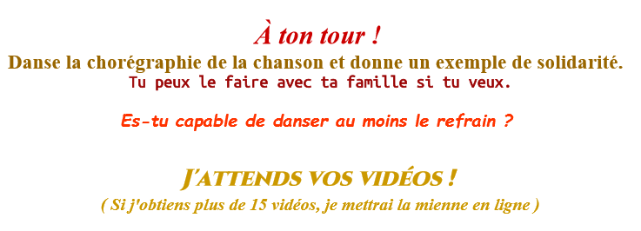
Desafío 4  El ARTE de la pintura | Elige un cuadro (= tableau) de un pintor (=le peintre) de la lista y apunta el título, nacionalidad del artista y el estilo de arte.  (Choisir un tableau d’un peintre de la liste suivante, noter le titre du tableau, la nationalité du peintre et le style d’art)  - Frida Kahlo*  - Fernando Botero  - Pablo Picasso  - Salvador Dalí  - Diego Rivera | Elige un cuadro (= tableau) de un pintor de la lista y apunta el título, nacionalidad del artista y el estilo de arte.  Presenta el pintor de manera breve en francés.  (Choisir un tableau d’un peintre de la liste di niveau 1, noter le titre du tableau, la nationalité du peintre et le style d’art. Ensuite chercher quelques informations basiques du peintre et présenter-le brièvement ) |  | Elige un cuadro (= tableau) de un pintor de la lista y apunta el título, nacionalidad del artista y el estilo de arte.  Presenta en francés el pintor de manera breve y explica en 3-4 líneas qué vemos en el cuadro. ¿Qué significa?  (Choisir un tableau d’un peintre de la liste du niveau 1, noter le titre du tableau, la nationalité du peintre et le style d’art. Ensuite chercher quelques informations basiques du peintre et présenter-le brièvement. Explique ce que son tableau représente. Qu’est-ce que c’est ? Quelle est l’idée, le message? )

Pour aller plus loin…*Pour mieux connaître Frida Kahlo, je vous propose deux exercices :
Voir Doc 3 Frida Kahlo :
- Un document facile de CE (compréhension écrite) pour mieux connaître l’artiste, sa biographie et vie (= biografía y vida)
- Une visite virtuelle à sa maison, qui est très originale !

